**放流効果について**

資料３

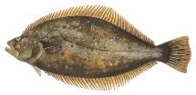

１　ヒラメ

　（経緯）・平成４年度より放流を開始、平成１２年度より第４次計画に位置付けて大量放流を実施。

　（効果）・漁獲量は６トン程度で推移していたが、Ｒ１年より増加し近年は２０～２５トン程度の漁獲がある。

　　　　・混入率は令和３年時点で５．６％

　　　　　※混入率とは漁獲魚に占める放流魚の割合

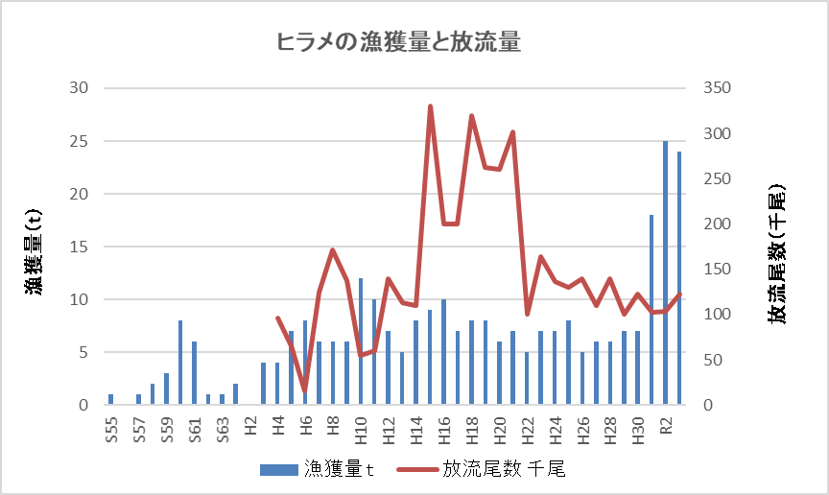

図１　ヒラメの漁獲量（統計値）と放流量の推移

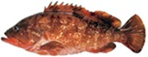

２　キジハタ

（経緯）・平成１２年度より第４次計画の技術開発魚種に位置づけ、種苗生産と放流の検証をスタート。

　　　 ・平成２２年度より第６次計画の放流魚種に位置づけ、年間１０万尾程度の放流を、以降継続して実施。

（効果）・漁獲量は昭和６３年には１０トン程度漁獲されていたが、平成に入りほとんど漁獲がなくなった。

　　　 ・放流の開始以降、漁獲量は徐々に増え始め、近年は２～４トン程度で推移。

　 　　・混入率は令和３年時点で６８．１％

　　　　　※混入率とは漁獲魚に占める放流魚の割合

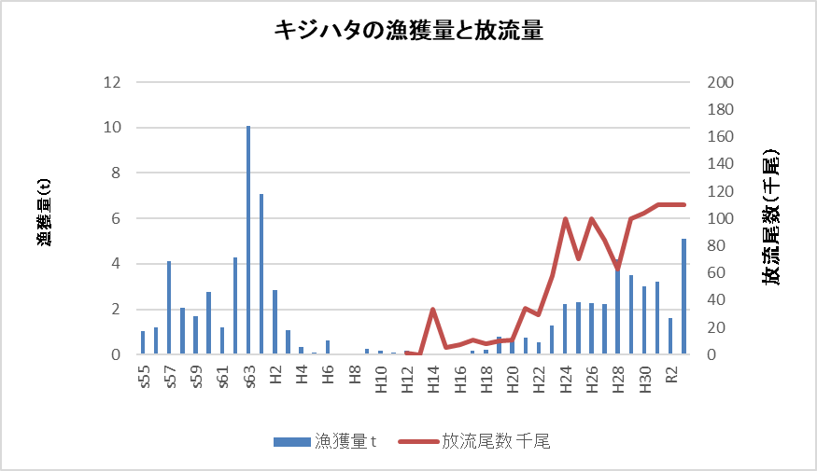

図２　キジハタの漁獲量（推定値）と放流量の推移

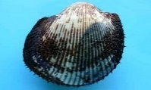

３　アカガイ

（経緯）・平成４～６年にかけ第２次および第３次計画に基づき、最大４万個放流。以降中止。

　　　・平成２７年より、第７次計画の放流魚種に位置づけ放流を再開。５～１０万個程度の放流を実施。

　　　・令和４年度の第８次計画からは、５万個での放流を継続。

　　　・これまでは水産技術センターの調査船により放流を実施していたが、令和５年度からは漁業者自身により放流を実施予定（底びき部会と調整中）。

（効果）・過去より漁獲量の変動は大きいものの、放流の開始以降は１５～３０トン程度で高い漁獲が続いている。

　　　・令和３年の混入率は、泉佐野漁協で１．３％、尾崎漁協で２６．８％

　　　　※混入率とは漁獲魚に占める放流魚の割合

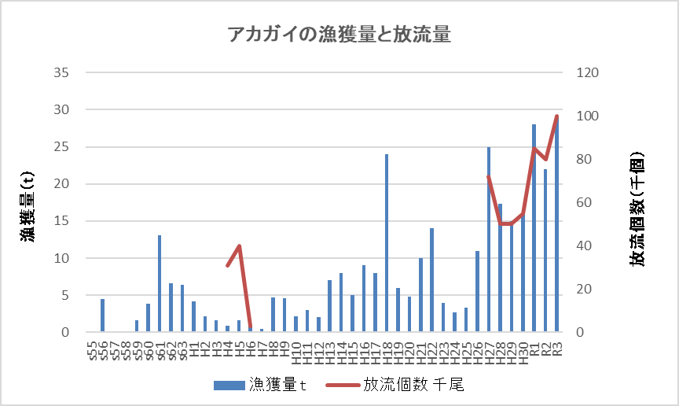

図３　アカガイの漁獲量（推定値）と放流量の推移



４　トラフグ

（経緯）・平成２７年度の第７次計画より、技術開発魚種に位置づけ、年間１～３万尾程度の放流を実施。中間育成技術や放流適地の検証等を行ってきた。

　　　・令和４年度からの第８次計画からは、放流魚種にも位置づけ、年間５万尾を目標として放流を実施していく予定。資源造成への効果を見極めていく。

（効果）・大阪での漁獲量は年間２００キロ程度と推定。これまでは技術開発段階であり、放流数が多くないことから、資源造成の効果は表れていない。

　　　 ・再捕獲の状況としては、７月頃に放流した個体が、１１月頃から２０センチ程度の当歳魚として漁獲され始める。１歳魚以上の再捕獲はこれまで少なかったが、昨年から１歳魚（７００～８００ｇ）、２歳魚（１．２㎏）が漁獲されるようになっている。

　　　 ・令和４年度では月１～２回の標本漁協での市場調査を中心に１３個体が再捕獲。

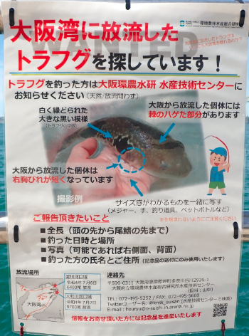・トラフグは広域で瀬戸内海を移動することから、放流を実施している瀬戸内海の各府県と連携し、放流個体の情報収集を実施している。岡山県や広島県での再捕獲の情報あり。



　　　図４　トラフグの標識（有機酸、ひれカット）

図５　トラフグ釣獲情報提供依頼ポスター

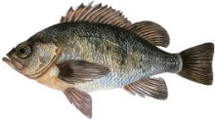

５　メバル

（経緯）・令和４年度の第８次計画より、技術開発魚種に位置づけ、放流効果の検証を開始。

　　　 ・スパゲティタグで標識した個体約１万尾を、岬町の増殖場周辺に放流。

　　　 ・現在の大阪府内での漁獲量は推定で５～１０トン程度。

（効果）・放流後の移動、成長の把握のため、随時漁獲物調査を実施していく。

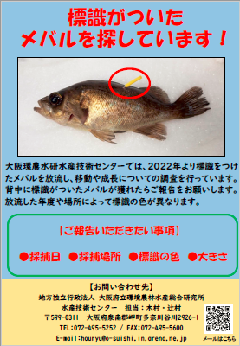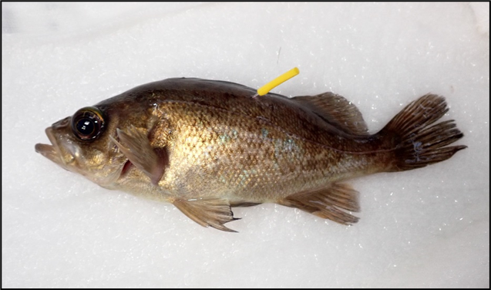

図６　標識を装着したメバル

図７　メバル再捕獲情報提供依頼ポスター